模拟电子线路答案及评分标准
一、选择题（每小空2分，共20分）
1 | 2 | 3 | 4 | 5 | 6 | 7 | 8 | 9 | 10
B | C | D | C | C | A | A | D | B | A

二、判断题（每空1分，共10分）
1 | 2 | 3 | 4 | 5 | 6 | 7 | 8 | 9 | 10
√ | × | × | √ | √ | √ | × | √ | × | ×

三、分析计算题题(共70分)
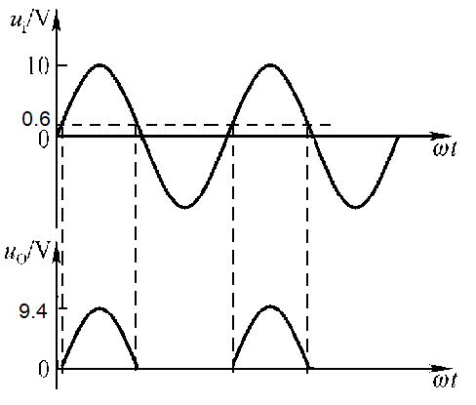
1、（5分）

2、（10分）
（1）放大电路、选频网络、正反馈网络、稳幅环节；电路中、和集成运放构成放大电路；R、C串并联网络既是正反馈网络也是选频网络；（4分）
（2）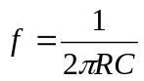（2分）
（3）可以把（）改成负（正）温系数热敏电阻，作为稳幅环节。具体过程是：当输出比较小时，电阻（）的阻值较大（小），则放大倍数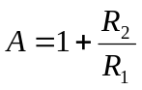比较大，可以满足AF>1；当输出达到要求时，电阻的温度升高，阻值下降（上升），则A减小，使得AF=1，达到平衡条件。（4分）

3、（15分）解：（1）Q点：
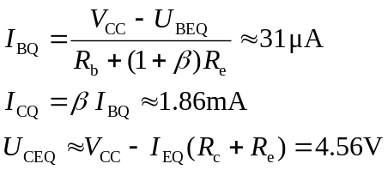 （6分）
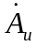、R_{i}和R_{o}的分析：
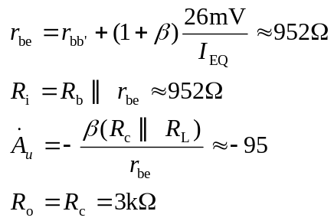（9分）

4、（10分）（1）R_{W}滑动端在中点时T₁管和T₂管的发射极静态电流分析如下：
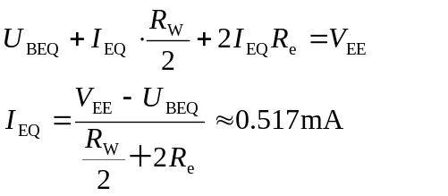 （4分）
（2）
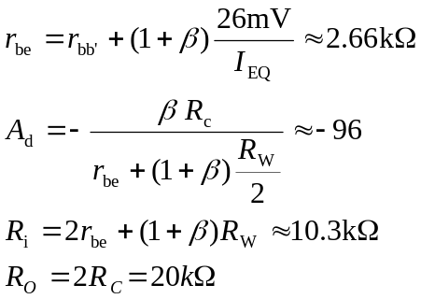 （6分）
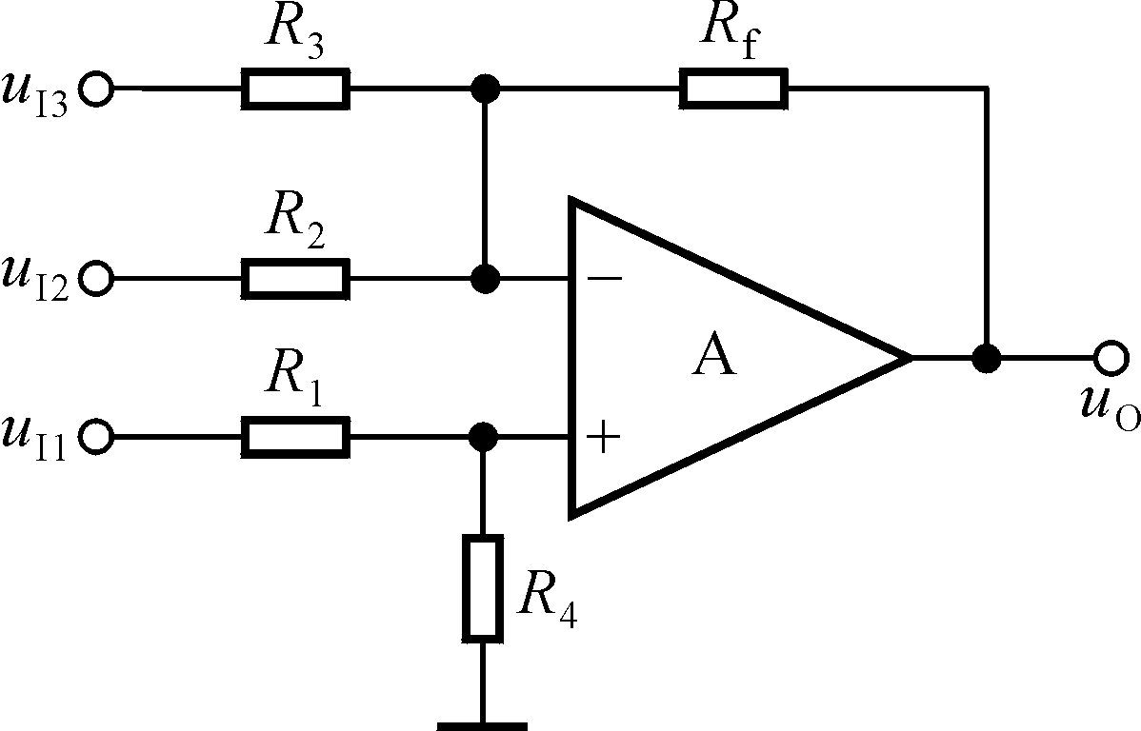5、（10分）答：
A图，电路原理图， （ 5分）

（A图）
B图，参数 （ 5分）
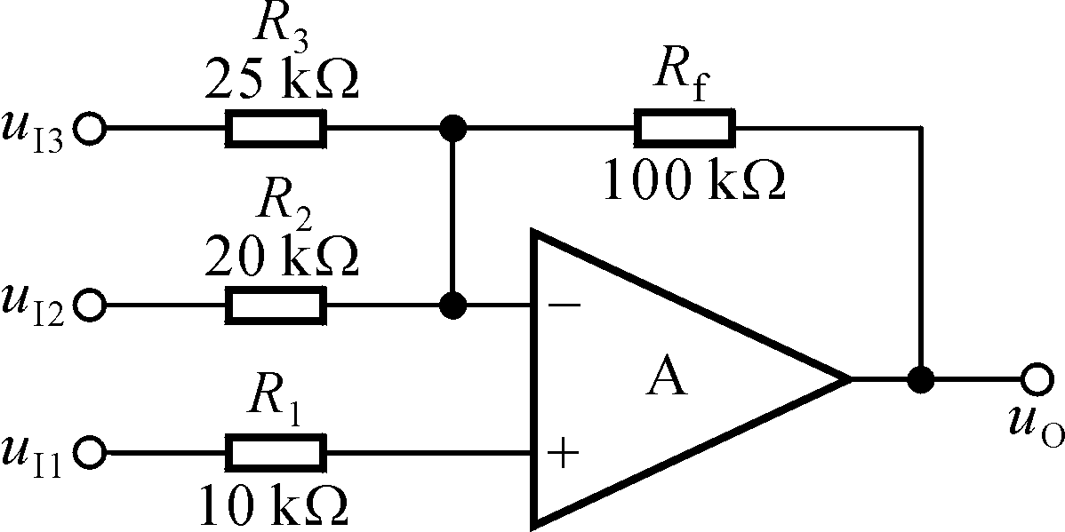

B图

6、（10分）
（1）电流串联负反馈；（3分）
（2）(7分)
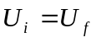
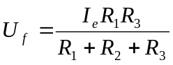
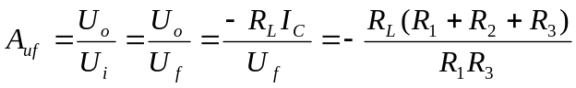

7、（10分）
（1）当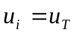时，采用临界法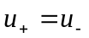。
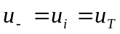，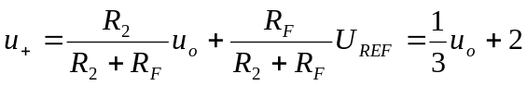 （2分）
所以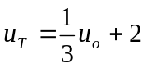
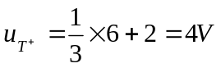，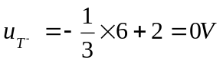 （3分）
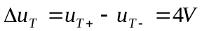 （2分）
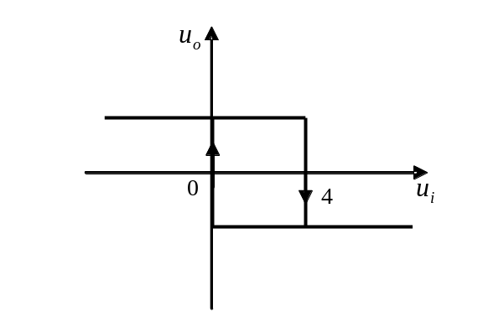（2）（3分）

